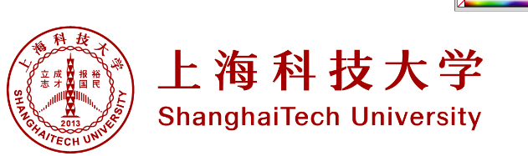

学位论文答辩公告

答辩者： *** 硕士生
导 师： *** 教授

题目：

时间：2020年 7月10日（星期五）
上午 9:00

地点：上海科技大学生命学院L楼A434会议室

欢迎大家参加！

上科大生命学院
2020年 7月1 日

